DRAGI STUDENTI,
ČESTITAMO VAM VAŠ DAN,
DAN STUDENATA!

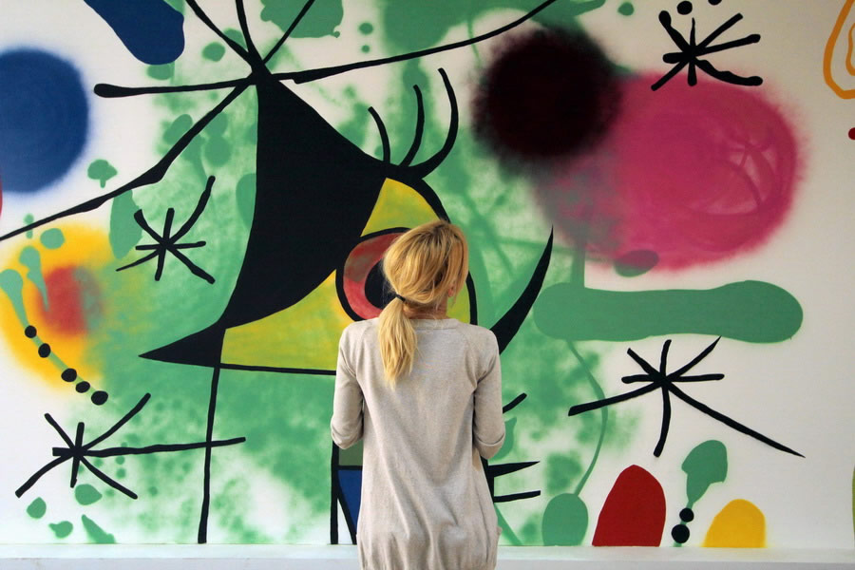KOLEKTIV ŠKOLE

